Определены сроки и места регистрации на участие в итоговом сочинении (изложении) в 2020-2021 учебном году
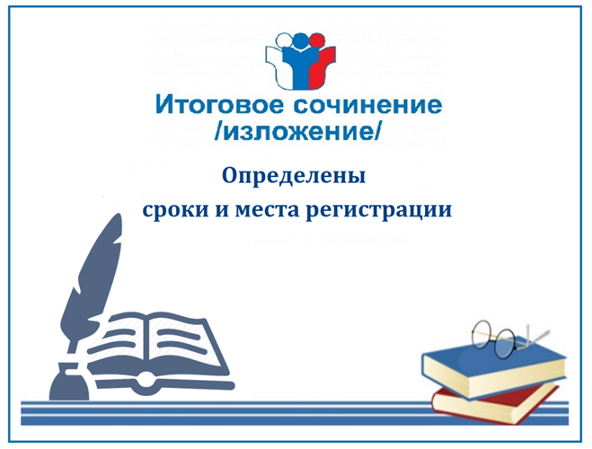Основной срок написания итогового сочинения в 2020 — 2021 учебном году — 2 декабря 2020 года. Обучающиеся, получившие неудовлетворительный результат, не явившиеся на итоговое сочинение (изложение) или не завершившие его написание по уважительным причинам, смогут написать сочинение в дополнительные сроки — 3 февраля и 5 мая 2021 года.
Успешное написание сочинения является для обучающихся 11 (12) классов допуском к государственной итоговой аттестации. Обучающиеся с ограниченными возможностями здоровья, дети-инвалиды и инвалиды вместо сочинения вправе писать итоговое изложение.
Заявление на участие в итоговом сочинении (изложении) необходимо подать не позднее, чем за 2 недели до даты его проведения:
- с 9 по 18 ноября 2020 года — для участия 2 декабря 2020 года;
- с 11 по 20 января 2021 года — для участия 3 февраля 2021 года;
- с 12 по 21 апреля 2021 года — для участия 5 мая 2021 года.
Обучающиеся СПО, выпускники прошлых лет могут принять участие в итоговом сочинении по желанию в любую из указанных дат.
Регистрация выпускников текущего года на участие в сочинении (изложении) проводится в школах, где они обучаются.
Выпускники прошлых лет подают заявления в органы местного самоуправления, осуществляющие управление в сфере образования по месту жительства. Обучающиеся СПО — в профессиональные образовательные организации по месту обучения.
При подаче заявления обучающимся СПО и выпускникам прошлых лет необходимо предоставить:
- оригинал и ксерокопию паспорта;
- оригинал и ксерокопию СНИЛС;
- оригинал и ксерокопию документа об образовании (аттестат, диплом и др.),
- подтверждающего получение среднего общего образования (выпускники прошлых лет);
- справка из образовательной организации, подтверждающая завершение освоения образовательных программ среднего общего образования в текущем году (обучающиеся СПО).

Опубликованы направления тем итогового сочинения на 2020 — 2021 учебный год
Советом по вопросам проведения итогового сочинения в выпускных классах утверждены пять открытых направлений тем сочинения на 2020-2021 учебный год. Они были объявлены министром здравоохранения РФ Михаилом Мурашко 28 августа в ходе VII Общероссийского родительского собрания.
Одиннадцатиклассникам предстоит написать итоговое сочинение по направлениям:
- Забвению не подлежит;
- Я и другие;
- Время перемен;
- Разговор с собой;
- Между прошлым и будущим: портрет моего поколения.
Как и в предыдущие годы, успешное выполнение итогового сочинения (изложения) станет допуском выпускников к государственной итоговой аттестации. Оценивается оно по системе «зачет»/«незачет». Обучающиеся с ограниченными возможностями здоровья вместо сочинения смогут написать изложение. Итоговое сочинение (изложение) по желанию могут писать выпускники прошлых лет для представления его результатов при поступлении в вузы.
Темы сочинений станут известны выпускникам за 15 минут до его начала.
Основной срок написания итогового сочинения (изложения) – 2 декабря 2020 года. Выпускники, которые получат «незачет», не явившиеся на итоговое сочинение (изложение) или не завершившие его написание по уважительным причинам смогут написать сочинение (изложение) в дополнительные сроки – 3 февраля и 5 мая 2021 года.

